GD&T形位公差与尺寸链计算
---- 图纸、公差全面系统的培训

培训时间：2020年10月16-17日广州 11月27-28日深圳
培训费用：3800元/人（含资料费、午餐费、专家演讲费、会务费）
培训对象：技术总监、项目经理，结构工程师、机械工程师、质量工程师，工艺和制造工程师。具备基本的机械图纸阅读的基础并在实际工作中有基本的机械图纸应用经验，以及基本的产品生产过程知识。
咨询电话： 15889989060（同微信） 周老师 渠道对单QQ：3048767882
主办单位： 广州尚培企业管理咨询有限公司

∵〖课程前言〗
目前公差标注存在欧美两大体系，正负公差标注和GD&T公差标注。
a. 中国和欧洲图纸倾向正负公差标注，即采用大量的正负公差来标注尺寸和位置。
b. 北美图纸大量采用GD&T形位公差标注，尤其是位置度和轮廓度，例如：
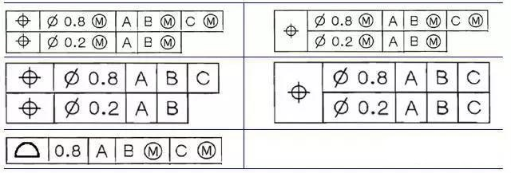
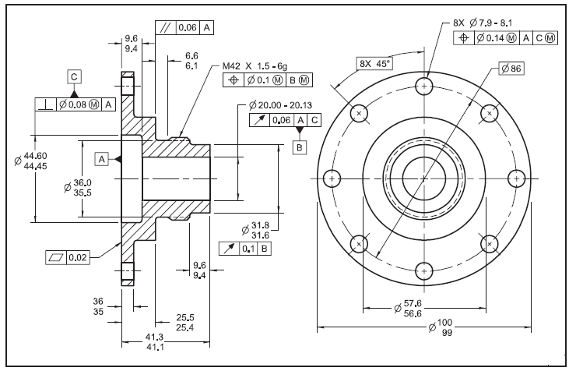
示例图纸：
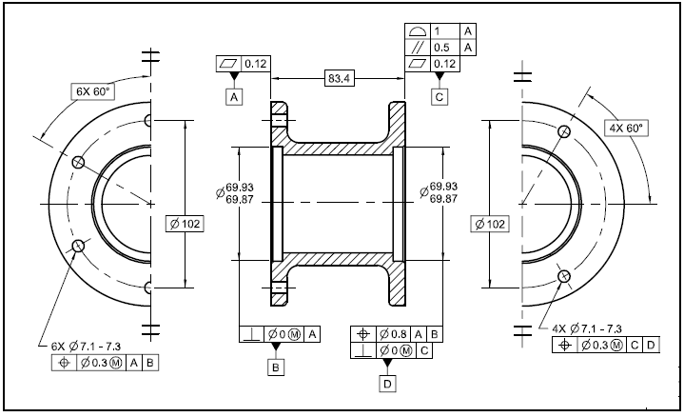
∵〖课程背景〗
几何尺寸与公差本应该广泛的应用于设计和质量部门，包括机械图纸读图，解释和理解。是产品实现过程的重要工具，是实现和理解客户要求的专业语言。但是目前国内从研发、制造、检测各个环节对这些标准的理解和应用远远不够。
该课程根据北美GD&T标准ASMEY14.5M-2009、欧洲形位公差标准 (ISO1101) 以及中国形位公差标准(GB/T1182)，关于形状和位置公差的要求和具体内容，详细说明了先进设计与制造对尺寸公差的标注和解读，并结合各个行业的丰富的案例，剖析标准中相关基准在设计，生产，公差分配和计算以及检具设计，检测过程的应用和理解。
培训特色：
根据客户提供及经典案例，介绍几何尺寸与公差的相关标准的具体内容和要求，以及在设计，生产中的实际应用，并提供现场的辅导，包括设计、制造、检测及综合分析等。
课程内容：
一、为什么要用到几何公差（形位公差）
- 实例（一张好图纸的进化过程）
- 坐标公差（或正负公差）标注方法的缺点
- 使用几何公差（形位公差）的原因总结
- 尺寸与位置公差互补
- 反应实际零件的装配功能
- 保证强度与最小壁厚
- 基准明确，制造测量无歧义
- 易于使用检具
二、规则与概念
- 尺寸与局部实际尺寸
- 形体与尺寸形体
- 相关与非相关实际包容体
- 最大实体条件、最小实体条件、与实体无关
- 14个几何特征符号
- 32个几何修正符号
- 基准符号
- 符号间的层级关系
- 实际包容体
- 特征控制框
- 实效状态（VC），合成状态（RC），内部边界（IB），外部边界（OB）
- 孔的MMC/LMC状态
- 轴的MMC/LMC状态
- 公差补偿
- GD&T 规则 （Rule #1 Rule #2 基本尺寸标注规则）
- 标准与默认规则
- 检具、通规、止规
三、公差原则
- 公差原则的来源
- 独立原则
- 包容原则
- 最大实体要求及可逆要求
- 最小实体要求及可逆要求
四、基准
- 为什么需要基准
- 基准参照体系
- 基准特征， 基准，模拟基准与基准轴
- 第一基准限制的自由度
- 在图纸上怎样表示基准
- 基准的3-2-1法则
- 基准目标
- 建立倾斜平面基准
- 建立中心轴基准
- 建立中心平面基准
- 建立同轴直径基准
- 建立曲面基准
- 建立锥面基准
- 不规则的基准特征
- 阵列（多孔等）基准特征
- RMB基准
- MMC最大实体基准
- 基准偏移
- 基准边界的计算
- 基准平移符号
五、形状公差 (Form)
- 平面度 Flatness
- 表面平面度应用和检测 Surface Flatness Application and Inspection
- 中心面平面度应用和检测 Center Plane Flatness Application and Gage–New 2009
- 直线度 Straightness
- 表面直线度应用和检测 Surface Straightness Application and Inspection
- 中心线直线度应用和检测 Axis Straightness Application and Inspection
- 圆度 Circularity (Roundness)
- 圆度应用和检测 Circularity Application and Inspection
- 圆柱度 Cylindricity
- 圆柱度应用和检测 Cylindricity Application and Inspection
- 形状度应用 Form Applications重点和习题 Objectives & Problems
- 形状公差之间的相互制约关系
- 尺寸公差和形状公差之间的相互制约关系
六、定向公差 (Orientation)
- 垂直度 Perpendicularity
- 表面垂直度应用和检测 Surface Perpendicularity Application & Inspection
- 轴心线垂直度应用和检测 Axis Perpendicularity Application & Inspection
- 垂直度应用零公差@ MMC Perpendicularity Application Zero Tolerance at MMC
- 平行度 Parallelism
- 表面平行度应用和检测 Surface Parallelism Application & Inspection
- 轴心线平行度应用和检测 Axis Parallelism Application & Inspection
- 倾斜度 Angularity
- 表面倾斜度应用和检测 Surface Angularity Application & Inspection
- 轴心线倾斜度应用和检测 Axis Angularity Application & Inspection
- 方向度应用 Orientation Application
- 方向度控制基准形体 Orientation Controlling datum features
- 相切平面应用和检测 Tangent Plane Application & Inspection
- 方向度符号选择应用 Alternative Practice–New 2009
- 切面公差(Tangent Plane)
- 尺寸公差和定向公差之间的相互关系
七、定位公差(Position)
- 位置度定义(TOP Definition)
- 位置度要求(TOP Theories)
- 位置度应用:RFS (TOP: RFS)
- 位置度应用:MMC (TOP: MMC)
- 位置度计算:(TOP Calculation)
- 复合位置度 (Composite Position)
- 位置度公差的检测(Inspection)
- 位置度的特殊应用（Special Application）
- 投影公差带 (Project Tolerance Zone)
- 同轴度(Coaxiality)：轴线位置控制
- 对称度(Symmetry)：中面位置控制
- 松动螺栓连接(Fixed Fasteners)
- 固定螺栓连接(Floating Fasteners)
- 同心度和对称度(Concentricity/Symmetry)
- 同心度(Concentricity)：中点位置控制
- 对称度(Symmetry Control)：中点位置控制
- 同心度和同轴的区别，测量的差异
八、轮廓度 (Profile)
- 面轮廓度(Surface Profile)
- GD&T应用1-2-3规则 The GD&T Hierarchy
- 轮廓度 Profile
- 面轮廓 Profile of a Surface
- 线轮廓 Profile of a Line
- 区间符号/周围/整个符号 Between Symbol/All Around/Over Symbols–New 2009
- 单边/双边不等轮廓度 Unilateral Profile Unequal Bilateral - New 2009
- 轮廓度应用 Profile Application
- 复合轮廓度 Composite Profile
- 复合轮廓度应用和检测 Composite Profile Application and Inspection
- 复合轮廓度控制形体组 Composite Profile Controlling Pattern
- 复合轮廓度规则 Composite Profile Rules
- 联合控制应用和检测 Combined Controls Application and Inspection
- 组合控制应用 Multiple Single Segment Control Application
- 复合和组合轮廓度比较 Composite Profile vs Mul-Single Segment Profile
- 轮廓度共面/阶梯面控制 Profile Coplanarity Surfaces/ Offset Surfaces-2009
- 轮廓度带基准 MMC/RFS应用 Profile with Datum（MMC/RFS）
- 轮廓度检测 Profile Inspection
九、跳动度 (Runout)
- 跳动度 Runout
- 圆跳动 Circular Runout
- 全跳动 Total Runout
- 跳动度应用 Runout Application
- 建立基准轴心线 Establishing Datum Axis
- 同轴形体控制 Coaxial Features Control
- 位置度控制同轴形体（RFS/MMC）Position Controlling Coaxiality（RFS/MMC）
- 轮廓度控制同轴形体 Profile Controlling Coaxiality
- 重点和习题 Objectives & Problems
十、尺寸链计算
- 尺寸链计算背景
- 尺寸链分析的方法与类型
- 极值公差法与统计公差法
- 尺寸链计算的步骤
- 装配偏移
- 几何公差在尺寸链中的分析方法
- 位置公差的分析
- 基准偏移
- 复合位置度公差的计算
- 大量实例练习
十一、柔性零件
- 柔性零件及检测方法
- 临时基准
- 常见错误分析
- 钣金件自由及约束状态的检测
- 全面轮廓度的应用
十一、检具的尺寸及公差标注
- 检具标准
- 通规尺寸及公差
- 止规尺寸及公差
- 功能检具
- 计算可能拒绝合格零件及接受不合格零件的公差
- 公差检测规划

示例：
从简单的图纸举例。
下面第一张图纸，是常见的大多数公司采用的标注方法。第二张图纸，是按照几何尺寸与公差的标准标注的图纸。
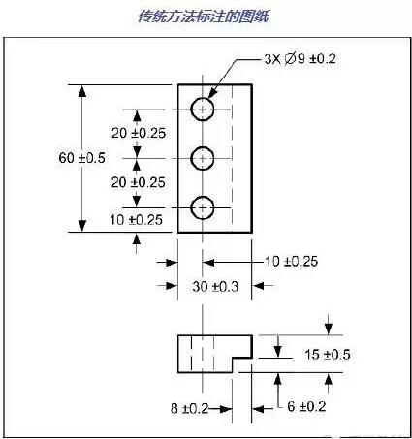
转换后的标注：
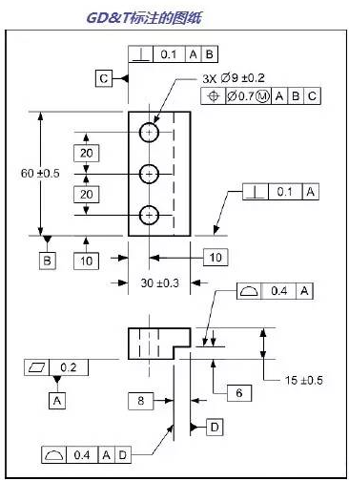

这样标注带来的好处：
a、尺寸和位置公差互补，增大生产公差，降低成本。
b、反应实际零件实际装配功能。
c、基准明确，制造测量无歧义。
d、易于使用检具。降低品质控制成本。
这样的标注，恰恰是更容易制造。很多企业因为不懂图纸，把加工工艺定得太复杂了。
也许你已经对自己公司的图纸习以为常了！
你真的不想知道第一张图纸存在的问题吗？
你真的不想了解，新的标注，为什么会带来这样的好处？
你真的能读懂欧美发达国家的图纸吗？
对加工制造的企业来说，想要提高企业效率和降低加工成本来，最重要的第一步就是从读懂客户的图纸开始。
对产品设计公司来说，也需要利用很好的这样的工具来实现自己的设计意图。而不是把公差定得越严越好。
∵〖讲师介绍〗
李昊老师
华南理工大学机械设计及理论硕士；
首席塑胶件设计与注塑培训师；
首席GD&T形位公差与尺寸链培训师；
首席产品结构设计培训师；
机械制造及其自动化专业高级工程师
多家国内外知名企业顾问；
培训机构研发技术类课程指定老师；
背景经历：
在欧美仪器、设备行业及国内家电，电子行业，从事研发、制造工作15年。多年的高级工程师，研发经理职业经历。具有丰富的机械结构与机械传动设计经验，并在海外研发工作多年，熟悉行内的最新动向及技术更新，了解大量的国外产品设计案例。
在培训方面，有丰富的授课经验：多家培训公司定期公开课的指定讲师，获得学员和机构的一致好评；多家大型企业内训指定讲师，定期到企业内部开展培训和辅导，好评96%以上。
可根据客户特定需求来调整课纲，编撰课件。授课内容更贴近客户需求，更好服务客户。
可就现场问题做分析与咨询，辅导客户，完成项目。
培训特色：
擅长结合客户的产品和案例讲解，激发学员兴趣，达到真正掌握并灵活运用。
培训以讲解和实际产品练习相结合的方式，注重与学员之间的互动。
通过大量欧美机械设计产品优秀案例、生动的语言，将专业知识讲解得让学员想听、易懂，有收获。
工作语言为英语和汉语普通话。
主讲课程：
《塑胶（料）件的设计与注塑》 2 - 3 天；
《塑胶产品设计》；
《GD&T形位公差与尺寸链计算》 1 - 2天；
《机械图纸的尺寸公差的合理标注》1-2天
《产品结构设计》2-3天；
《金属材料》2天；
服务客户：
广州汽车集团股份有限公司 阳光电源股份有限公司 舜丰联塑包装有限公司
配天智能技术研究院有限公司 劲胜精密组件股份有限公司 裕同集团
四维尔丸井汽车零配件 东风本田发动机有限公司 富士康集团
博世汽车转向系统有限公司 嘉利集团 三井化学(复合)塑料有限公司
天鉞電子（东莞）有限公司 维科汽车零部件有限公司 邦纳电子（苏州）有限公司
童怡远东贸易有限公司 西安博士力士乐公司 恩斯克万达电动转向系统有限公司
佛山胜业电气有限公司 赛特莱特塑胶制品有限公司 赛纳打印科技股份有限公司
珠海市魅族科技有限公司 西安盛赛尔电子有限公司 麦克维尔空调有限公司
凯德机械有限公司 中海达集团 荷贝克电源系统有限公司
广州本田 中广核研究院有限公司 海信电器
中国工程物理研究院 东芝信息机器有限公司 广东香山衡器

报名回执
单位名称
发票抬头
公司地址
联系人 |  |  |  | 电 话 |  |  |  | 手 机
职 务 |  |  |  | 传 真 |  |  |  | E-mail
参会人数：_ ____人 |  |  |  | 参会费用： _ ____元 |  |  |  | 付款方式：□课前转账 □现金
酒店预订委托 |  |  | □是 标双 间 标单 间
参加  学员  名单 | 姓名 |  | 职务 |  | 电话 |  | 手 机 |  |  | E-mail
公司账号:
户 名：广州尚培企业管理咨询有限公司
开 户 行：招商银行广州南沙支行
公司账号：1209 0865 8910 108

